 | Carátula para entrega de prácticas
Facultad de Ingeniería |  | Laboratorio de docencia

Laboratorios de computación
salas A y B

Profesor: | Ing. Claudia Rodriguez Espino
Asignatura: | Fundamentos de Programación
Grupo: | #3
No de Práctica(s): | No.11
Integrante(s): | Escalona Villafuerte Edna Daniela
Semestre: | 2018-2
Fecha de entrega: | 11 de mayo del 2018
Observaciones: | Me costo un poco el ultimo programa con apuntadores, mas que nada por la sintaxis ya que me marco error en varias ocasiones y en el arreglos bidimensional, ya que no sabia como
 | colocarlo para que saliera lo que queria.

CALIFICACIÓN: __________

ARREGLOS UNIDIMENSIONALES Y MULTIDIMENSIONALES
Durante esta practica vimos como realizar arreglos y apuntadores en los programas como los que se muestran a continuación:

- Calcular el promedio de 5 numeros con arreglos unidimensionales

#include<stdio.h>

int i;
float numeros[5],promedio=0;

main()
{

printf("Programa que calcula el promedio de 5 numeros...\n");

for(i=0;i<5;i++)
{
printf("Dame un numero ",i+1);
scanf("%f",&numeros[i]);

promedio = (promedio + numeros[i]);
printf("\n");
}
printf("El promedio es: %.2f\n\n",promedio/5);

}

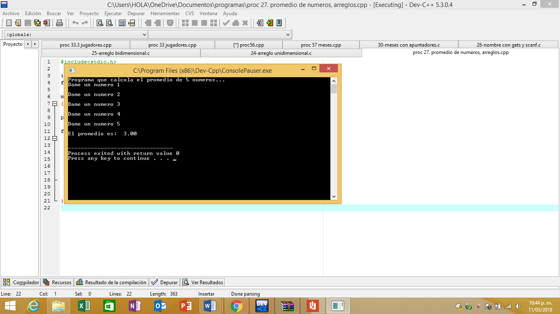

- Jugador y partido (5 jugadores, 3 partidos) arreglo bidimensional

#include <stdio.h>
#include <conio.h>

int matA[5][3], matB[5][3],t1,t2,t3,t4,t5,i,j,k;

main()
{
for(i=1;i<6;i++)
{
for(j=1;j<4;j++)
{
printf("Dame los valores del jugador[%d],partido[%d]:\n",i,j);
scanf("%d",&matA[i][j]);
}
t1=matA[1][1]+matA[1][2]+matA[1][3];
t2=matA[2][1]+matA[2][2]+matA[2][3];
t3=matA[3][1]+matA[3][2]+matA[3][3];
t4=matA[4][1]+matA[4][2]+matA[4][3];
t5=matA[5][1]+matA[5][2]+matA[5][3];
}
printf("\nEL TOTAL DE PUNTOS DEL JUGADOR 1 SON:%d\n",t1);
printf("\nEL TOTAL DE PUNTOS DEL JUGADOR 2 SON:%d\n",t2);
printf("\nEL TOTAL DE PUNTOS DEL JUGADOR 3 SON:%d\n",t3);
printf("\nEL TOTAL DE PUNTOS DEL JUGADOR 4 SON:%d\n",t4);
printf("\nEL TOTAL DE PUNTOS DEL JUGADOR 5 SON:%d\n",t5);

getch();
}

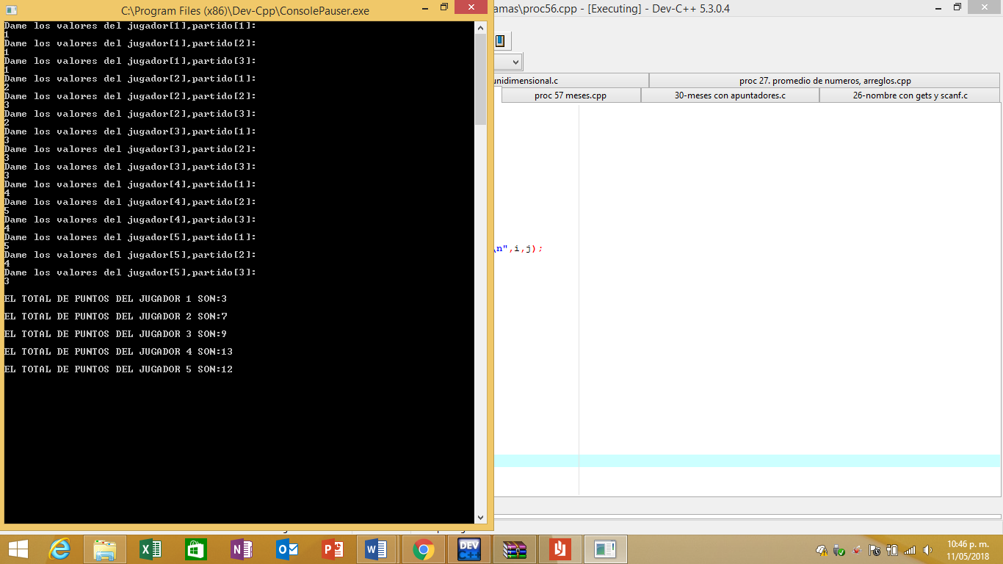

- Gastos de cada mes con apuntadores

#include <stdio.h>

char *meses[] = {"Enero","Febrero","Marzo","Abril","Mayo","Junio","Julio","Agosto","Septiembre","Octubre","Noviembre","Diciembre"};
float mes[15],d=0,p=0;
int a;

main()
{
for(a=0;a<12;a++)
{
printf("Escribe los gastos de %s:\t",meses[a]);
scanf("%f",&mes[a]);
}

printf("\n\nLos gastos de %s son: %.2f",meses[5], mes[6]);
printf("\n\nLos gastos de %s son: %.2f\n",meses[11], mes[11]);

for(a=0;a<12;a++)
{
d=(d+mes[a]);
}

p=d/12;
printf("\nEl promedio de tus gastos es:%.4f\n",p);
}

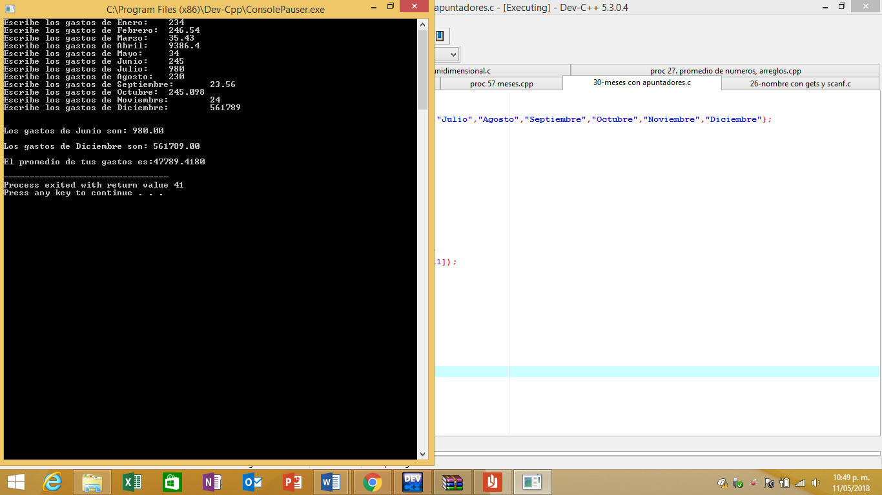

Otra opción

#include <stdio.h>

char *meses[] = {"Enero","Febrero","Marzo","Abril","Mayo","Junio","Julio","Agosto","Septiembre","Octubre","Noviembre","Diciembre"};
float mes[15],d=0,p=0;
int a;

main()
{
for(a=0;a<12;a++)
{
printf("Escribe los gastos de %s:\t",meses[a]);
scanf("%f",&mes[a]);

d=(d+mes[a]);
}

p=d;
printf("\nTus gastos anuales son:%.4f\n",p);
}

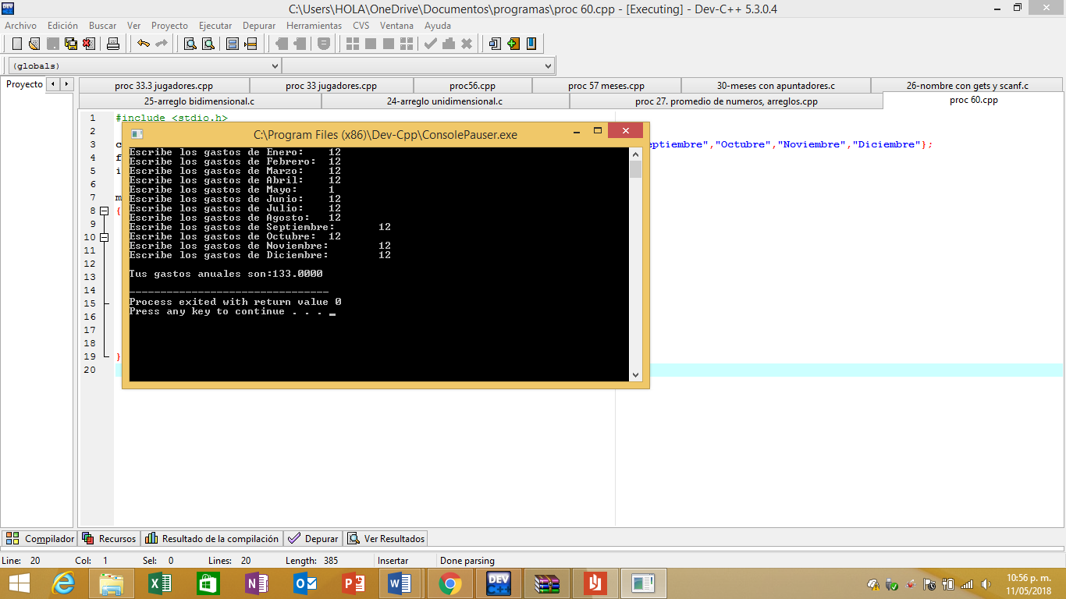

CONCLUSIONES:
Los arreglos y los apuntadores son de gran ayuda para no tener muchas lineas en un programa, si no sintetizarlo lo mas que se pueda, sin embargo por un error no llega a salir todo el programa.

